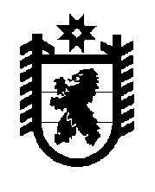

**Российская Федерация**

**Республика Карелия**

### АДМИНИСТРАЦИЯ

### Беломорского муниципального округа

### П О С Т А Н О В Л Е Н И Е

### от 28 ноября 2024 г. № 1135

### г. Беломорск

### О внесении изменений в состав жилищной комиссии Беломорского муниципального округа Республики Карелия

Администрация Беломорского муниципального округа постановляет:

внести в состав жилищной комиссии Беломорского муниципального округа Республики Карелия (далее - жилищная комиссия), утвержденный постановлением администрации Беломорского муниципального округа от 26 января 2024 года № 53, следующие изменения:

1) включить в состав жилищной комиссии Никифорову Л.В. - директора муниципального казённого учреждения «Собственность Беломорского муниципального округа»;

2) включить в состав жилищной комиссии Самойлова В.А. - специалиста муниципального казённого учреждения «Собственность Беломорского муниципального округа»;

3) исключить из состава жилищной комиссии Юрепину Н.А., Бахта К.В.

Глава Беломорского муниципального округа И.В. Филиппова